解决方案测试中发现下面的问题，

核心网版本：rel_3.2.3_pre7

1. 核心网不处理终端发上来的registration request 消息，终端无法接入网络；

Wireshark抓包的显示如下：

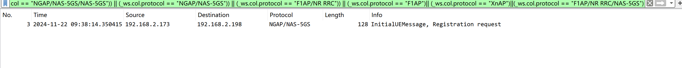

网管侧事件显示：

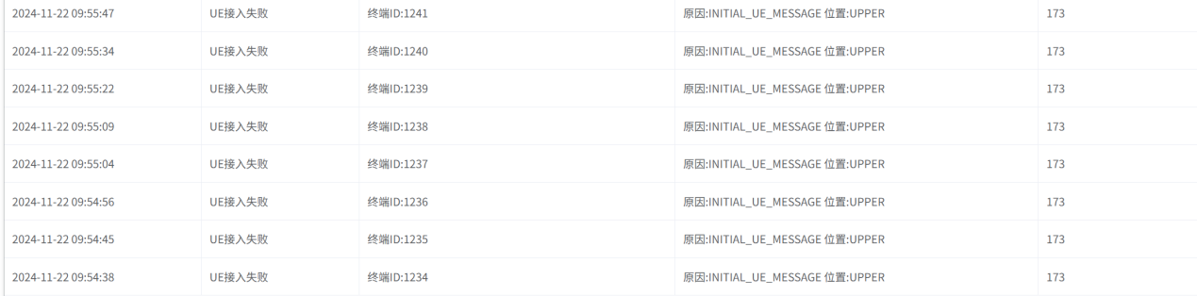

位置upper 标识核心网原因导致的接入失败；

恢复方法：

核心网的后台重启ngc服务命令如下：

systemctl stop ngc //停ngc 服务

systemctl start ngc //启动ngc服务

问题出现：

一共出现了2次，一次是中午终端都开机没做业务，设备常保2个小时，下午上班就出现了；一次是终端都开机没做业务，设备常保一晚上，问题出现；